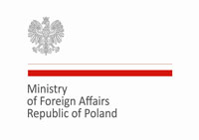

Ministerstwo Spraw Zagranicznych Rzeczypospolitej Polskiej
VTT Technical Research Centre of Finland
The Federation of Finnish Enterprises
mają zaszczyt zaprosić Państwa na
Polsko-Fińskie Forum Innowacyjne
“Research and Innovation: a Powerful Tool for
Company Growth “

8-9 czerwca 2016 r., 9.00-17.00
Scandic Marina Congress Center, Helsinki

RSVP: hel.events@msz.gov.pl do 15 maja 2016 r. (liczba miejsc ograniczona, proszę wskazywać liczbę uczestników)

Polsko-Fińskie Forum Innowacyjności ”Research and Innovation: a Powerful Tool for Company Growth” ma stanowić platformę wymiany opinii na temat roli badań i innowacyjnych rozwiązań w rozwoju przedsiębiorstw oraz zwiększeniu ich konkurencyjności na rynkach międzynarodowych.
Na Forum zapraszamy firmy z sektora chemicznego, farmaceutycznego, life science, energetycznego, zielonych technologii, bio-ekonomii, clean-tech, zarządzania odpadami, a także przedstawicieli instytutów naukowych, organizacji publicznych i samorządowych, zajmujących się innowacyjnością w Polsce i w Finlandii.
Uczestnicy będą mieli także okazję bliżej zapoznać się z działalnością badawczo-rozwojową Fińskiego Instytutu Wysokich Technologii VTT, działalnością finskiej agencji ds innowacyjności TEKES, a także z fińskim systemem wspierania przedsiębiorstw w sferze innowacyjności. Mamy też nadzieję, iż obecność polskich i fińskich firm oraz przedstawicieli samorządu gospodarczego zaowocuje kontaktami biznesowymi.

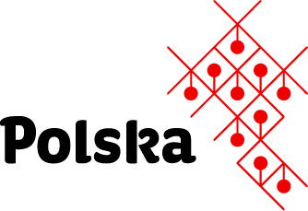 |  | 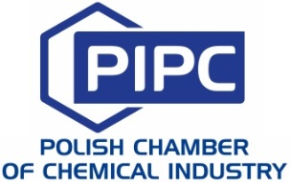
PROGRAM
Moderators: John Kettle, Anna Pełka
8 June, 2016
08.30 Registration
09.00 Opening remarks
H.E. Przemysław Grudziński Ambassador of the Republic of Poland
09.10 Mr Antti Vasara, CEO of VTT, Technical Research Centre of Finland:
VTT scaling up innovations, to grow your business
09.25 Key note speech, Ms Katarzyna Kacperczyk, Undersecretary of State, Ministry of Foreign Affairs of the Republic of Poland
09.40 Key note speech, Ms Lenita Toivakka, Minister for Foreign Trade and Development, Ministry for Foreign Affairs of the Republic of Finland
10.00 Mr Mika Härkönen, The VTT pilot plants for alternative chemical conversions
10.20 Mr Dariusz Wojtaszek, Deputy Director, Economic Promotion Department, Polish Agency for Enterprise Development
10.45-11.15 Coffee Break
11.15 Mr Thomas Palmgren, Director for international Affairs, Federation of Finnish
Enterprises
11.45 Mr Michał Gwizda, Partner, Taxand, Polish Consulting Company:
EU grants and national funds for R& D and innovations in Poland 2014-2020
12.15 Mr Mikko Utriainen, VTT: Novel process measurements
12.45 – 13.45 Buffet networking Lunch
13.45 Ms Kirsi-Marja Oksman-Caldentey, VTT: Industrial biotechnology and fermentation
technologies
14.15 Mr Leszek Grabarczyk, Deputy Director, The National Centre for Research and Development,
Warsaw - financing research projects for the industry
14.45 Mr Pekka Pohjanne, VTT: ProperScan – Life Management of Process Plants
15.15 – 15.45 Coffee Break
15.45 Mr Jouni Hämäläinen, VTT: More value from conventional energy generation
16.15 Panel discussion - Fortum, Tikkurila , PGE, StoraEnso Oy, Synthos Group, President of Polish Chamber of Chemical Industry, Mr Tomasz Zieliński, Chairman of the Association of Finnish Enterprises in Turku, Mr Jari Rastas, NCBiR, Mr Leszek Grabarczyk
17.00 End of the Forum
18.00 Cocktail
9 June, 2016
08.30 Departure from the Scandic Marina Hotel
09.00 Visit at the VTT’s Bioruukki piloting Centre in Espoo
10.00 Transfer by bus to VTT Office
10.30 Business delegation visit to VTT
For the rest of the group - visit at the Aalto University: co-operation between business and science
12.30 Transfer by bus to Helsinki
13.00 Visit at the office of Federation of Finnish Enterprises in Helsinki (FFE), meeting with FFE management and TEKES - Finnish Innovation Agency: role of the Agency in Finnish innovation policy
14.30 Q&A session.
15.00 Transfer to FINPRO Agency: role of FINPRO in economic promotion concept TEAM FINLAND
17.00 End of the program.

